МУНИЦИПАЛЬНОЕ АВТОНОМНОЕ ДОШКОЛЬНОЕ ОБРАЗОВАТЕЛЬНОЕ УЧРЕЖДЕНИЕ
«ДЕТСКИЙ САД №1 КОМБИНИРОВАННОГО ВИДА»
г. Петропавловск - Камчатский

ПАСПОРТ

СТАРШЕЙ ГРУППЫ
КОМБИНИРОВАННОЙ НАПРАВЛЕННОСТИ
На 2023 – 2024 учебный год

Воспитатели
Сараева Маргарита Владимировна
Младший воспитатель
Бокова Светлана Андреевна

Возрастные особенности детей 5-6 лет
Росто-весовые характеристики
Средний вес у мальчиков изменяется от 19,7 кг в пять лет до 21,9 кг в шесть лет, у девочек – от 18,5 кг в пять лет до 21,3 кг в шесть лет. Средняя длина тела у мальчиков от 110,4 см в пять лет до 115,9 см в шесть лет, у девочек – от 109,0 см в пять лет до 115,7 см в шесть лет.

Функциональное созревание
Развитие центральной нервной и опорно-двигательной систем, зрительно-моторной координации позволяет ребенку значительно расширить доступный набор двигательных стереотипов.
Психические функции. В период от пяти до шести лет детям доступно опосредованное запоминание. Эффективность запоминания с помощью внешних средств (картинок, пиктограмм) может возрастать в 2 раза. В старшем дошкольном возрасте продолжает развиваться образное мышление. Дети способны не только решить задачу в наглядном плане, но и совершить преобразования объекта, указать, в какой последовательности объекты вступят во взаимодействие и т.д. Эгоцентризм детского мышления сохраняется. Основой развития мыслительных способностей в данном возрасте является наглядно-схематическое мышление, начинают развиваться основы логического мышления. Формируются обобщения, что является основой словесно-логического мышления. Интенсивно формируется творческое воображение. Наряду с образной креативностью, интенсивно развивается и вербальная креативность по параметрам беглости, гибкости, оригинальности и разработанности. Увеличивается устойчивость, распределение, переключаемость внимания. Развитие речи идет в направлении развития словаря, грамматической стороны речи, связной речи, ребенку доступен фонематический анализ слова, что является основой для освоения навыков чтения. Проявляется любознательность ребенка, расширяется круг познавательных интересов. Складывается первичная картина мира.
Детские виды деятельности. У детей шестого года жизни отмечается существенное расширение регулятивных способностей поведения, за счет усложнения системы взаимоотношений со взрослыми и со сверстниками. Творческая сюжетно-ролевая игра имеет сложную структуру. В игре могут принимать участие несколько детей (до 5-6 человек). Дети шестого года жизни могут планировать и распределять роли до начала игры и строят свое поведение, придерживаясь роли. Игровое взаимодействие сопровождается речью, соответствующей взятой роли по содержанию и интонационно. Нарушение логики игры не принимается и обосновывается. При распределении ролей могут возникать конфликты, связанные с субординацией ролевого поведения, а также нарушением правил. Сюжеты игр становятся более разнообразными, содержание игр определяется логикой игры и системой правил.
Интенсивно развиваются продуктивные виды деятельности, которые способствуют развитию творческого воображения и самовыражения ребенка.
Детям доступны рисование, конструирование, лепка, аппликация по образцу, условию и по замыслу самого ребенка. Необходимо отметить, что сюжетно-ролевая игра и продуктивные виды деятельности в пять-шесть лет приобретают целостные формы поведения, где требуется целеполагание, планирование деятельности, осуществление действий, контроль и оценка. Продуктивные виды деятельности могут осуществляться в ходе совместной деятельности.
Коммуникация и социализация. В общении со взрослыми интенсивно формируются внеситуативно-познавательная и внеситуативно-личностная форма общения. У детей формируется потребность в самоутверждении через возможность соответствовать нормам, правилам, ожиданиям, транслируемым со стороны взрослых. Со сверстниками начинает формироваться внеситуативно-деловая форма общения, что определяется возрастающим интересом к личности сверстника, появляются избирательные отношения, чувство привязанности к определенным детям, дружба. Характер межличностных отношений отличает выраженный интерес по отношению к сверстнику, высокую значимость сверстника, возрастанием просоциальных форм поведения. Детские группы характеризуются стабильной структурой взаимоотношений между детьми.
Саморегуляция. В период от пяти до шести лет начинают формироваться устойчивые представления о том, «что такое хорошо» и «что такое плохо», которые становятся внутренними регуляторами поведения ребенка. Формируется произвольность поведения, социально значимые мотивы начинают управлять личными мотивами.
Личность и самооценка. Складывается первая иерархия мотивов. Формируется дифференцированность самооценки. Преобладает высокая, неадекватная самооценка. Ребенок стремится к сохранению позитивной самооценки.

РАЗДЕВАЛКА
Задачи: формирование навыков самообслуживания, умения одеваться и раздеваться, застегивать и расстегивать пуговицы; формирование навыков общения, умения приветствовать друг друга, прощаться друг с другом; привлечение к процессу воспитательной работы родителей, создание содружества педагогов и родителей.

№ | Мебель и оборудование | Количество
 | Шкаф детский четырехсекционный | 3
 | Шкаф детский пятисекционный | 1
 | Шкаф детский односекционный | 2
 | Ковровое покрытие 1,8x3 | 1
 | Стенд «Информация для родителей» | 1
 | Стенд «Меню» | 1
 | Стенд «Уголок специалиста» | 1
 | Стенд «Уголок для родителей» | 1
 | Уголок «наше творчество | 1
 | Шкаф для одежды двухстворчатый | 1
 | Скамейка детская | 3
 | Сушилка для одежды встроенная | 1
 | Зеркало | 1
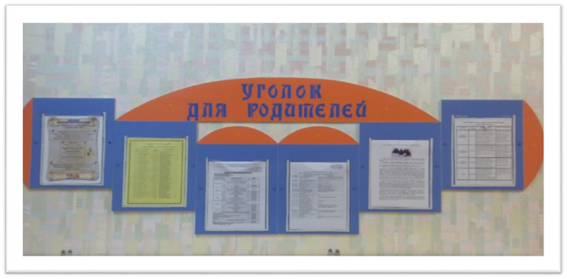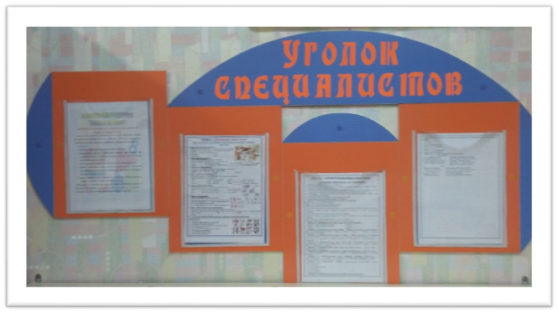
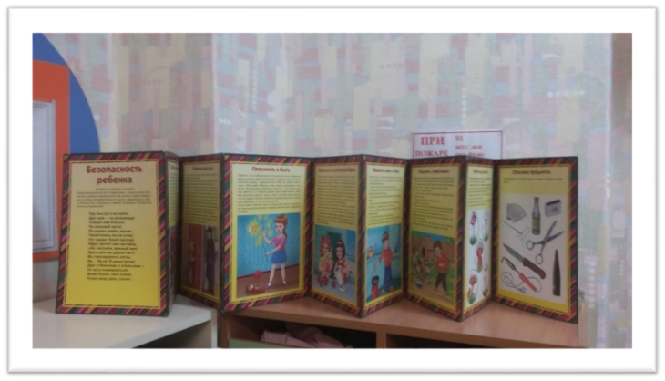

ГРУППОВАЯ КОМНАТА

Правильно организованная развивающая среда позволяет каждому малышу найти занятие по душе, поверить в свои силы и способности, научиться взаимодействовать с педагогами и со сверстниками, понимать и оценивать их чувства и поступки, а ведь именно это и лежит в основе развивающего обучения.
Предметно-развивающая среда группы максимально приближена к интересам и потребностям каждого дошкольника. Мы старались, чтобы ребенок имел возможность заниматься любимым делом в выбранном им мини уголке.
В группе всё доступно каждому ребёнку, соответствует возрасту и учитывает его индивидуальные особенности и возможности развития. Созданы условия для накопления творческого опыта, применения своих знаний и умений, в ситуации действия со знакомыми или совсем не знакомыми объектами.
Учитывая то, что игра для ребёнка дошкольного возраста является ведущим видом деятельности, мы старались подобрать атрибуты, позволяющие строить сюжеты игр, подражать тому миру, который ребёнок познаёт. Игровая среда меняется со сменой педагогических задач, с изменением роли самой игры.

№ | Мебель и оборудование | Количество
 | Телевизор | 1
 | Стул детский | 21
- 1 | Шкаф для пособий (стеклянные дверцы) | 1
 | Стол д/уголка природы | 1
 | Полка настенная | 1
 | Интерактивная доска | 1
 | Стенка дет. д/игрушек | 2
 | Стеллаж низкий | 1
 | Мольберт двусторонний | 1
 | Тумбы для пособий | 3
 | Игровой уголок «Кухня» | 1
 | Игровой уголок «Парикмахерская» | 1
 | Игровой уголок «Спортивный» передвижной | 1
 | Шкаф игровой детский 2-хстворчатый | 1
 | Кроватка детская | 1
 | Стол маленький (детскй) | 1
 | Столы
 | Куллер | 1
 | Ковровое покрытие 3х3,50 | 1
 | Стол письменный | 1
 | Стул офисный | 2
 | Домофон | 1
 | Коврик «Воскобовича» | 1
 | Часы | 1
 | Карниз потолочный | 2
 | Жалюзи | 2
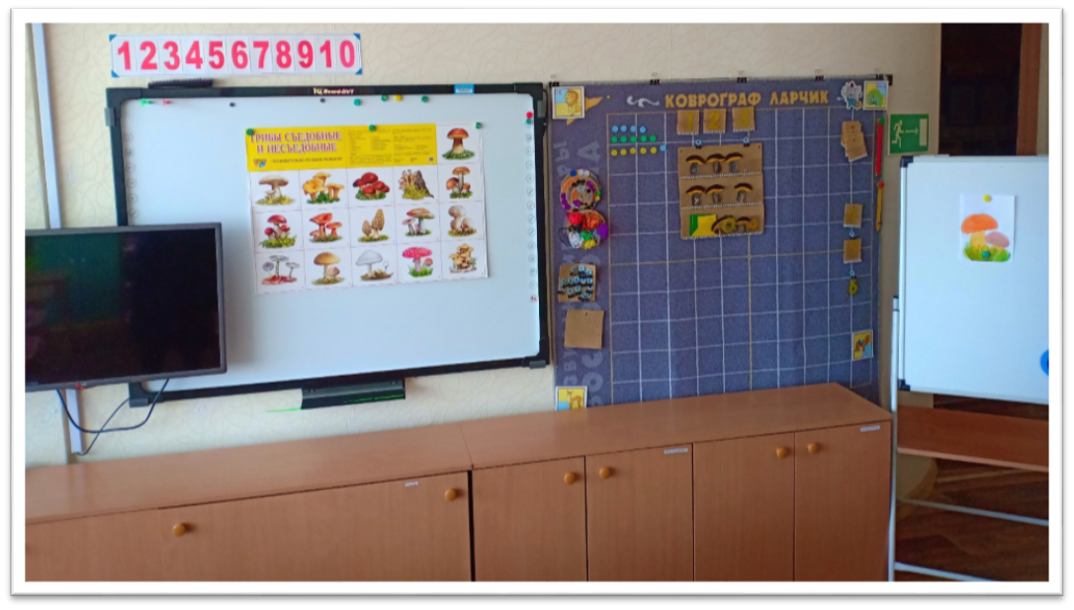

СПАЛЬНАЯ КОМНАТА
№ | Мебель и оборудование | Количество
 | Кровать детская с матрацем | 18
 | Стол письменный | 1
 | Шкаф для пособий | 2
 | Карниз потолочный | 2
 | Стул д/взрослых | 1
 | Дорожки для корригирующей гимнастики | 14
 | Палас напольный | 1
 | Штора | 2

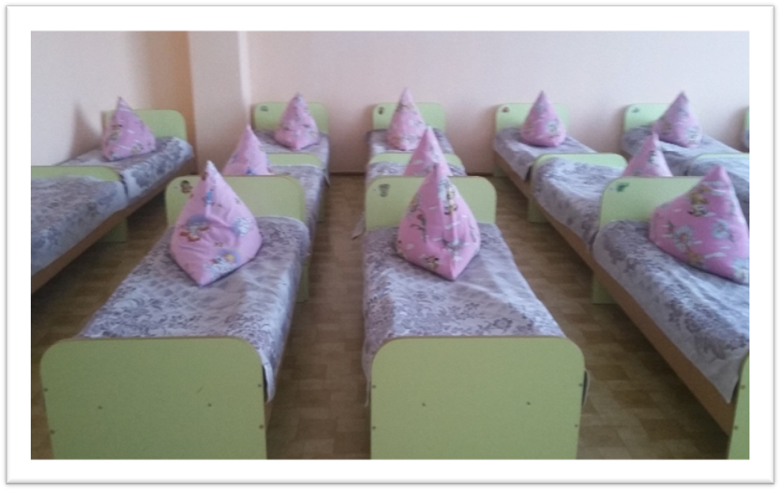

БУФЕТНАЯ
№ | Мебель и оборудование | Количество
 | Шкаф навесной с сушкой | 1
 | Буфет-мойка | 1
 | Тарелка для первого блюда | 19
 | Тарелка для второго блюда | 19
 | Чашка | 19
 | Тарелка для хлеба | 8
 | Салфетница | 8
 | Ложки десертные | 19
 | Ложки чайные | 19
 | Вилки | 19
 | Ножи | 1
 | Ножи разделочные | 2
 | Половник | 2
 | Доска разделочная | 2
 | Ложка раздаточная | 1
 | Салатники | 19
 | Кастрюля для 1 блюда | 1
 | Кастрюля для 2 блюда | 2
 | Кастрюля для 3 блюда | 1
 | Кастрюля для соуса | 1
 | Чайник эмаль | 1
 | Кастрюля с крышкой (эмаль) для отходов | 1
 | Разнос пластмассовый | 3
 | Стол раздаточный | 1
 | Стол-тумба для посуды | 1
 | Подставки металлические для столовых приборов | 2
 | Бак для замачивания посуды | 2

ТУАЛЕТНАЯ И
УМЫВАЛЬНАЯ КОМНАТА

№ | Мебель и оборудование | Количество
 | Шкаф хозяйственный 2-хсекционный | 1
 | Полотеничница
 | Унитазы | 4
 | Умывальники | 4
 | Поддон для мытья ног | 1
 | Расчесочница | 1
 | Ведро 15л. | 2
 | Таз пластмассовый большой | 2
 | Таз пластмассовый маленький | 2
 | Швабра деревянная | 2
 | Бумагодержатель | 3
 | Емкость для хлорамина
 | Квачи | 3
 | Мыльница с присоской | 3
 | Ковш эмалированный | 1
 | Пылесос | 1
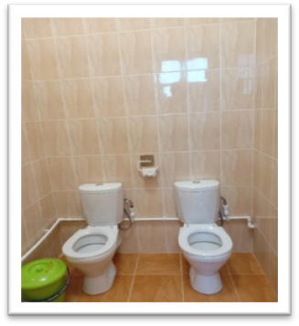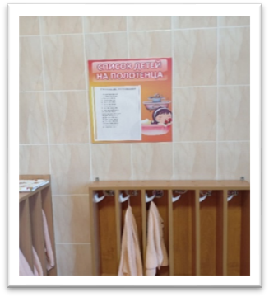

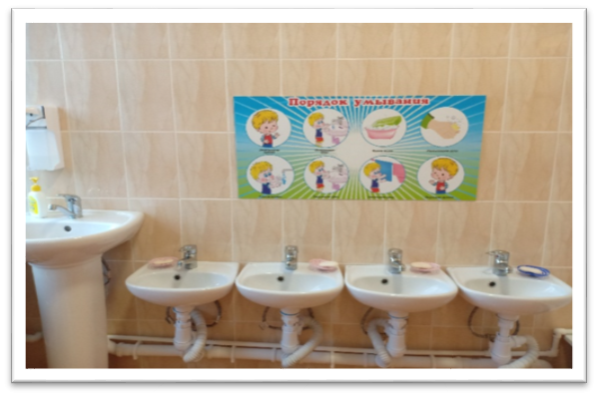

ПЕРЕЧЕНЬ МЕТОДИЧЕСКОЙ
И СПРАВОЧНОЙ ЛИТЕРАТУРЫ
Старшей группы № 9 комбинированного вида
На 2023 – 2024 учебный год.
Воспитатель: Сараева М.В
Название | Автор
Интеграция в Воспитательно-образовательной работе детского сада (Соответствует ФГОС). Издательство Мозаика-синтез. Москва, 2014 | Т.С. Комарова, М.Б. Зацепина
Индивидуальная ПСИХОЛОГИЧЕСКАЯ ДИОГНОСТИКА дошкольников 5-7 лет. Издательство Мозаика-синтез. Москва, 2014 | А.Н. Веракса
Проектная деятельность дошкольников 5-7 лет. Издательство Мозаика-синтез. Москва, 2014 | Н.Е. Веракса, А.Н. Веракса
Взаимодействие педагогов ДОУ с родителями.  Творческий цент. «Сфера». Москва 2009 | М.Г. Агавелян Е.Ю. Данилова  О.Г. Чечулина
Воспитателю о работе с семьей. Пособия для воспитателя. Издательство. «Просвещение2 1989 | Под редакцией Н.Ф. Виноградов
Играть, удивляться, узнавать. Мозаика – синтез. Москва 2021 | Элли Сингер, Дориан де Хаан
Познавательное развитие
Сборник дидактических игр по ознакомлению с окружающим миром 4-7 лет. Издательство Мозаика-синтез. Москва, 2014 | Л.Ю. Павлова
Пособие. «Как знакомить дошкольников с природой» Издательство. «Просвещение2 1978 г | По редакцией П.Г. Саморуковой
Пособия для воспитателя «Дидактические игры в детском саду» (старшие группы) | А.И. Сорокина
Развитие познавательных способностей дошкольников 4-7 лет. Издательство Мозаика-синтез. Москва, 2014 | Е.Е. Крашенинников  О.Л. Холодова
Картины из жизни 3-7 лет «Домашних животных», «диких животных» | под редакцией  Н.Е. Вераксы, Т.С. Комаровой, Э.М. Дорофеевой
Беседы о домашних инструментах | Т.А. Шорыгина
Познавательно-исследовательская деятельность дошкольников 4-7 лет. Издательство Мозаика-синтез. Москва, 2014 | Н.Е. Веракса  О.Р. Галимова
Ознакомление с окружающим миром и развитие речи дошкольников с ЗПР. Издательство –Москва «Школьная пресса» 2005 | С.Г. Шевченко
Ознакомление с окружающим миром 5-6 лет КРО Издание 2-е.Мозайка-синтез. Москва, 2021 | И.А. Морозова  М.А. Пушкарева
Ознакомление с предметным и социальным окружением 5-6 лет. Издательство Мозаика-синтез. Москва, 2020 | О.В. Дыбина
Формирование элементарных математических представлений 5-6 лет. Издательство Мозаика-синтез. Москва, 2020 | И.А. Помораева  В.А. Позина
Сюжетно – дидактические игры с математическим содержанием. Издательство «Просвещение" 1987 | А.А. Смоленцева
Речевое развитие
Развитие речи детей 5-6 лет | Ушакова О.С.
Обучение рассказыванию в детском саду. Издательство Москва «Просвещение» 1978 | Э.П.Короткова.
Грамматика в картинках 3- 7 лет «Антонимы, прилагательные», «Множественное число» «Говори правильно», «Антонимы глаголы» | под редакцией  Н.Е. Вераксы, Т.С. Комаровой, Э.М. Дорофеевой
Развитие речи в детском саду 5-6 лет Мозаика-синтез. Москва, 2020 | В.В. Гербова
Речевые игры с детьми. Издательство «Владос» 1994 | В.И. Селиверстов
Художественно – эстетическое развитие
Наглядно- дидактический комплект «Конструирование из строительных материалов» | Издательство «Учитель»
Демонстрационный – материал «Конструирование в летний период» Старшая группа | И.А Лыкова
Развитие художественных способностей дошкольников Издательство Мозаика-синтез. Москва, 2014 | Т.С. Комарова
Учебно-методическое пособие  Изобразительная деятельность в детском саду. Старшая группа. Издательский дом «Цветной мир». Творческий цент «Сфера». Москва 2021 | И.А. Лыкова
Парциальная программа «Умные пальчики» конструирование в детском саду | И.А. Лыкова
Изобразительная деятельность в детском саду 5-6 лет. Издательство Мозаика-синтез. Москва, 2020 | Т.С. Комарова
Поделки из природного и бросового материала 5-6 лет Мозаика-синтез. Москва, 2021 Издание 2-е | О.А. Мамаева
Аппликация в детском саду 5-6 лет. Издательство Мозаика-синтез. Москва, 2021 | Д.Н. Колдина
Социально – коммуникативное развитие
«От рождения до школа» Играть, удивляться, узнавать 3-7 | Элли Сингер, Дориан де Хаан
Учимся играя. – М.: Новая школа, 1994.- 448с. | Автор составитель. В.Волина
Игры и упражнения по развитию умственных способностей у детей дошкольного возраста. Книга для воспитателя д\с. Издательство. «Просвещение2 1989 г | Л.А Венгер, О.М.Дьяченко,  Р.И.Говорова, Л.И.Цеханская
Социально – нравственное воспитание дошкольников для занятий с детьми 3-7 лет Издательство Мозаика-синтез. Москва, 2014 | Р.С. Буре
Знакомим дошкольников с правилами дорожного движения 3-7 лет. Издательство Мозаика-синтез. Москва, 2014 | Т.Ф. Саулина
Трудовое воспитание в детском саду 3-7 лет. Издательство Мозаика-синтез. Москва, 2014 | Л.В. Куцакова
Воспитание дошкольника в труде. Москва. «Просвещение». 1974 | Под редакцией В.Г. Нечаевой
Нравственно – трудовое воспитание детей в детском саду.-М.: Просвещение, 1987.-222с. | Под редакцие Р.С.буре
Социально-нравственное воспитание дошкольников | Р.С. Буре
Обучение и воспитание дошкольников с нарушением речи | С.А. Миронова
Социально-коммуникативное развитие дошкольников 5-6 лет. Издательство Мозаика-синтез. Москва, 2020 | Л.В. Абрамова,  И.Ф. Слепцова
Репертуарный сборник для дошкольников. Издательство государственного университета «Театр на ладошках» | В.А. Пименова
Физическое развитие
Сборник подвижных игр 2-7 лет. Издательство Мозаика-синтез. Москва, 2014 | Э.Я. Степаненкова
Оздоровительная гимнастика 5-6 лет. Издательство Мозаика-синтез. Москва, 2020 | Л.И. Пензулаева
Малоподвижные игры и игровые упражнения 3-7 лет. Издательство Мозаика-синтез. Москва, 2015 | М.М. Борисова
«Физкультурная минутка» Динамические упражнения для детей. Творческий центр «Сфера» Москва 2002 | Е.А. Каралашвили

РАЗВИВАЮЩИЕ УГОЛКИ (познавательное развитие)
Уголок развивающих игр.
Задачи: Развитие мышления и пальчиковой моторики, освоение операций вкладывания, наложения, соединения частей в целое; развитие зрительного восприятия и внимания; формирование обследовательских навыков; Целенаправленное формирование у детей интереса к элементарной математической деятельности. Знакомство с геометрическими фигурами и формами предметов; обучение группировки предметов по цвету, размеру, форме; выявление отношения групп предметов по количеству и числу (много, мало, один); развитие способности использовать речь для определения смысла своих действий; формирование умения группировать предметы, последовательно составлять картинки; обогащение активного словаря детей; формирование умения описывать и называть предметы на картинках; Воспитание у детей потребности занимать свое свободное время не только интересными, но и требующими умственного напряжения, интеллектуального усилия играми.
В данном центре размещен разнообразный занимательный материал с тем, чтобы каждый из детей смог выбрать для себя игру по интересам.
Оборудование и материалы, которые есть в уголке:
- Крупная мозаика, сборные игрушки, пирамидка (из 6 элементов), шнуровки, игры с элементами моделирования и замещения, лото «Сказки», «Фрукты, ягоды», «Что для чего», «Все профессии важны», «Парные картинки», «Картинки-половинки», развивающие игры «Веселый зоопарк, «Собери похожее», «Дары природы».
Игры на сенсорное развитие: «Бусы», «Цепочки», «Пуговицы», «Игрушки».
Пазлы на 24-35 детали.
Наборное полотно, магнитная доска.
- Комплект геометрических фигур, предметов различной геометрической формы, счетный материал.
- Различные мелкие фигурки и нетрадиционный материал (шишки, желуди, камушки) для счета.
-Блоки Дьенеша.
- Разрезные (складные) кубики с предметными картинками.
- Разрезные предметные картинки, разделенные на 4-6 части (по вертикали и горизонтали).
-Полотно с изображением дорог, средний транспорт; макеты домов, деревьев, небольшие игрушки (фигурки людей, животных).
Материалы по развитию речи и познавательной деятельности.
- Наборы картинок для группировки, до 4-6 в каждой группе: домашние животные, дикие животные, животные с детенышами, птицы, рыбы, деревья, цветы, овощи, фрукты, продукты питания, одежда, посуда, мебель, транспорт, предметы обихода.
-Наборы предметных картинок для последовательной группировки по разным признакам (назначению и т. п.) .
-Серии из 3-4 картинок для установления последовательности событий (сказки, социобытовые ситуации).
- Серии из 4 картинок: части суток (деятельность людей ближайшего окружения)
- Серии из 4 картинок: времена года (природа и сезонная деятельность людей).
-Сюжетные картинки крупного формата (с различной тематикой, близкой ребенку, - сказочной, социобытовой).
«Сундучок экспериментирования» - ракушки, камни, семена, шишки, и т.д.; баночки, трубочки, песочные наборы, фартуки.
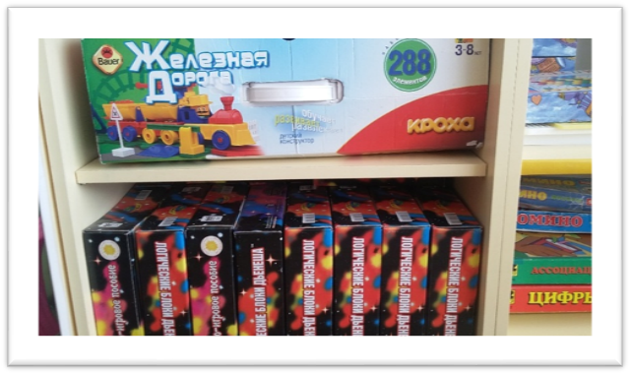При выборе игр предпочтение отдавалось способности игр стимулировать развитие детей. Такими играми являются развивающие игры Воскобовича, Палочки Кюизенера, игровой набор «Дары Фребеля», «Логические блоки Дьенеша» и др. Игровое оборудование создаёт насыщенную, целостную среду с достаточным пространством для игр.
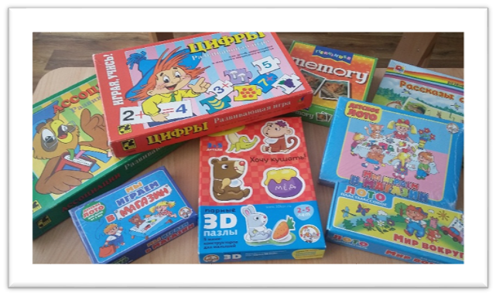
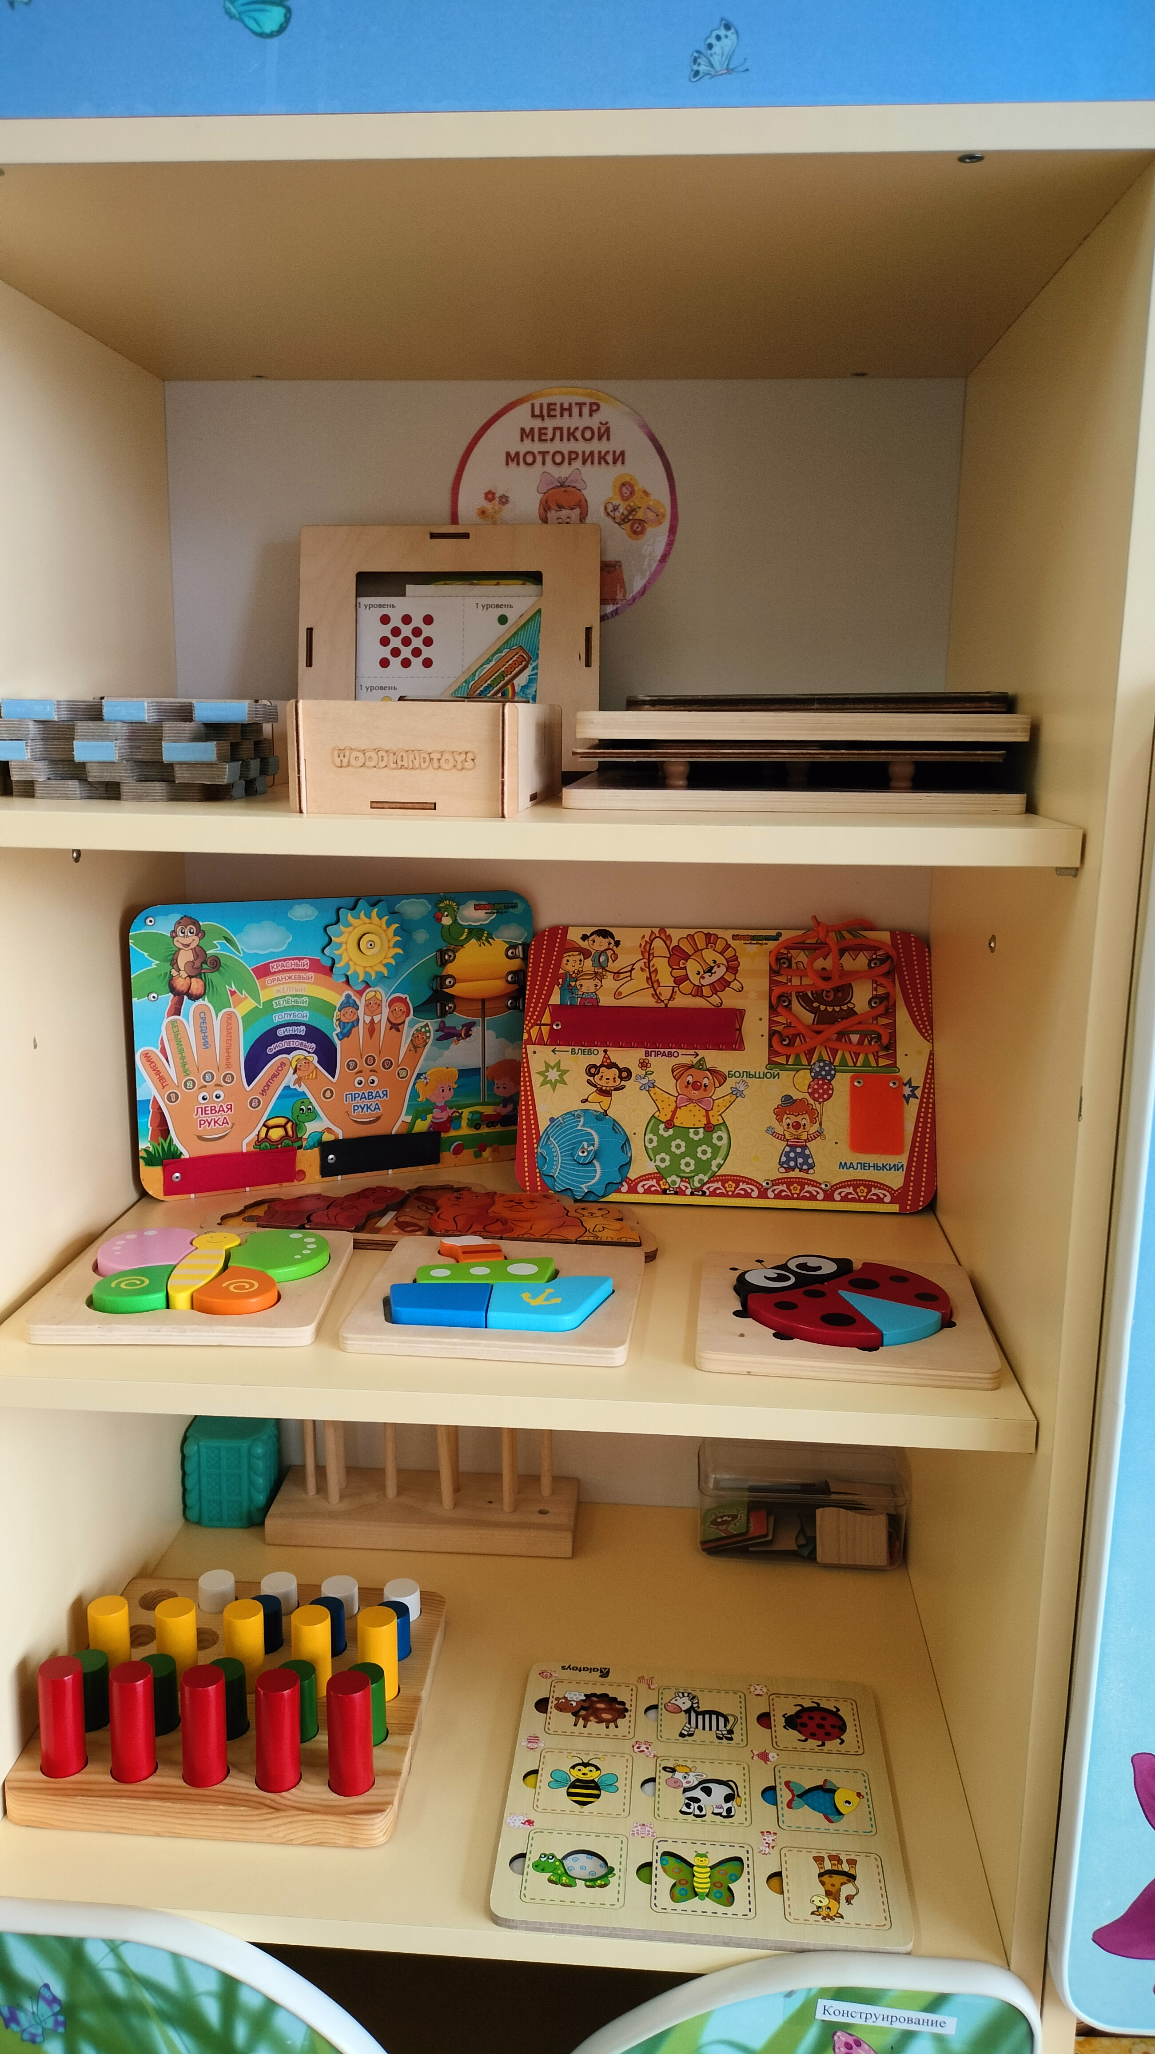

Уголок физической культуры.
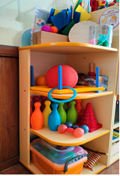Задачи: Создать условия для занятия физическими упражнениями в группе, стимулировать желание детей заниматься двигательной деятельностью. Воспитывать у детей осознанное отношение к своему здоровью. Укрепление мышц нижних и верхних конечностей, профилактика плоскостопия; профилактика простудных заболеваний; укрепление мышц спинного позвоночника, предупреждение сколиоза.
Оборудование и материалы, которые есть у нас в уголке:

- коврики, дорожки массажные,
- мячи;
- обруч;
- скакалки;
- кегли;
- кольцеброс,
- шнур длинный и короткий;
- ленты разных цветов;
- флажки;
- атрибуты для проведения подвижных игр, утренней гимнастики.
Уголок сюжетно-ролевой игры.

Задачи: способствовать возникновению игры; развивать умение выбирать роль, выполнять в игре несколько взаимосвязанных действий; формирование коммуникативных навыков в игре; развитие подражательности и творческих способностей, учить использовать в играх строительный материал предметы –заместители, социализация детей.
Оборудование и материалы, которые есть у нас в центре:

- кукольная мебель для комнаты и кухни;
- гладильная доска;
- атрибуты для игры в «Дом», «Магазин», «Парикмахерскую», «Больницу», «Моряков», «Водителей» и др.;
- куклы;
- наборы кухонной и чайной посуды;
- набор овощей и фруктов;
- машины крупные и средние; грузовые и легковые;
- телефон,
- руль,
- весы,
- сумки,
- ведёрки,
- плита,
- набор «Строитель»
- кукольная коляска;
- игрушки-забавы;
- одежда для ряженья.

Основной вид деятельности наших малышей – игровой. В игровом центре собраны игрушки, которые знакомят детей с окружающими их предметами быта. Малыши знакомятся с новыми для них предметами и учатся действовать с ними. Полученные знания и навыки переносят в повседневную жизнь.
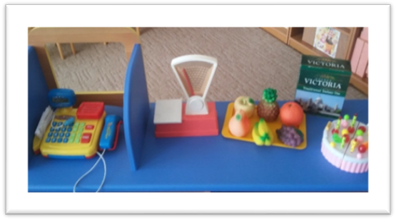
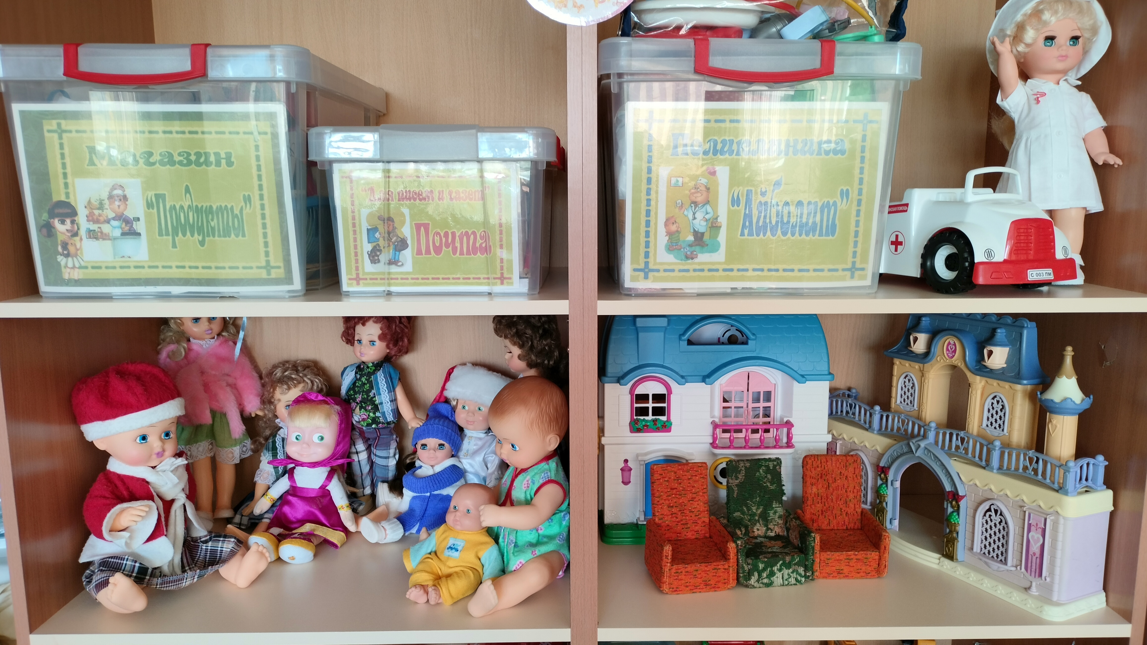
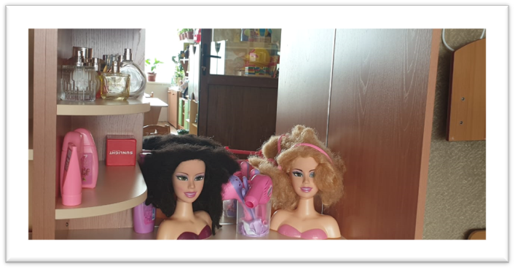
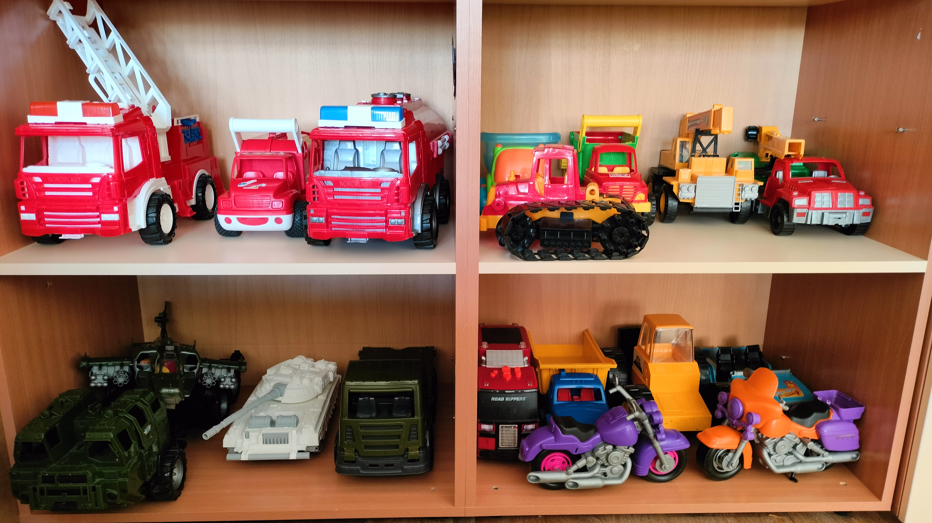

Уголок изобразительного искусства.
Задачи: развивать и закреплять технические навыки рисования, лепки и аппликации, эстетический вкус. Развивать интерес, внимание, любознательность, эмоциональный отклик детей на отдельные эстетические свойства и качества предметов окружающей действительности.
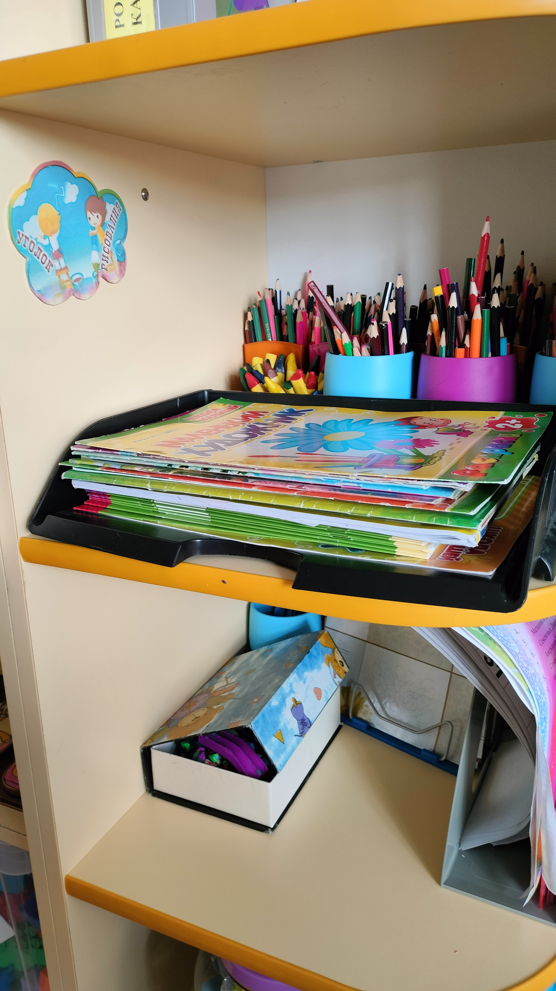
Оборудование и материалы, которые есть в уголке:
- Материал для рисования: цветные карандаши, восковые мелки, альбомы, кисточки - тонкие и толстые; акварельные и гуашевые краски, баночки для воды, трафареты для рисования, раскраски, бумага разного размера и формы.
- Материалы для лепки: пластилин, стеки, индивидуальные доски, печатки.
- Материал для аппликации и ручного труда: клей, цветной и белый картон, цветная бумага, бумага – гофре.
- Книжки – раскраски по изучаемым темам.

Музыкально – театральный уголок.

Задачи: Развитие слухового восприятия и внимания; формирование исполнительских навыков; развитие творчества детей на основе
литературных произведений.
Оборудование и материалы, которые есть у нас в уголке:

- набор шумовых коробочек;
- звучащие игрушки, контрастные по тембру и характеру звукоизвлечения (колокольчики, бубен, дудочки, металлофон, барабан, резиновые пищалки, погремушки и др.);
- музыкальные дидактические игры;
- театр настольный, небольшая ширма и наборы кукол (пальчиковых, плоскостных, би-ба-бо, мелкие игрушки, бумажный, деревянный);
- театр деревянной игрушки;
- декорации,
- готовые костюмы,
- маски для постановки сказок,
- одежда для ряженья.
«Музыкально — театрализованный» Центр — это важный объект развивающей среды, поскольку именно театрализованная деятельность помогает сплотить группу, объединить детей интересной идеей. В театре дошкольники раскрываются, демонстрируя неожиданные грани своего характера. Здесь размещаются ширма, различные виды театров. Дети — большие артисты, поэтому с радостью участвуют в постановках и с удовольствием выступают в роли зрителей. Он представлен различного вида театрами (кукольный, теневой, настольный, бибабо, пальчиковый). Здесь размещены маски, атрибуты для разыгрывания сказок, элементы костюмов для персонажей, декорации дети изготавливают самостоятельно. Музыкальное развитие ребёнка сводится не только к занятиям с педагогом, но и возможностью самостоятельно играть, импровизировать, свободно музицировать. Для этого в нашей группе создан музыкальный центр «Веселые нотки». Который помогает моим воспитанникам переносить полученный на музыкальных занятиях опыт в другие условия, помогает утвердиться чувству уверенности в себе, активности, инициативе.
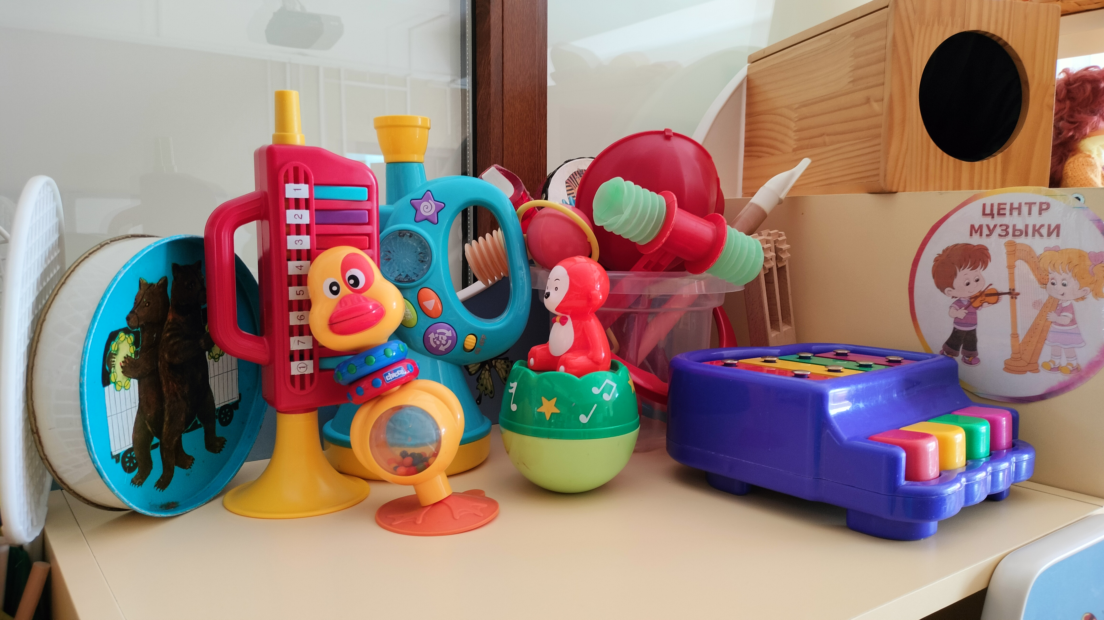
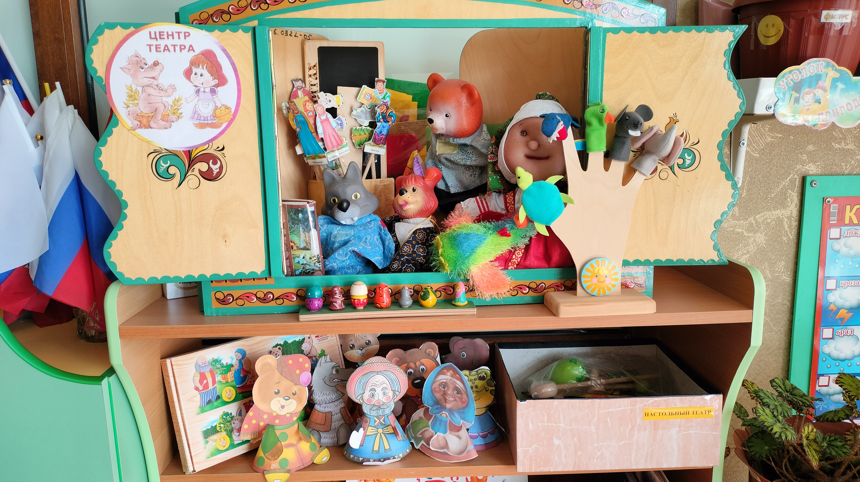

Уголок «Безопасности»

Отражает безопасность дома, на улице (ПДД) и пожарную безопасность. Он оснащён необходимыми атрибутами, игрушками, дидактическими играми. Хорошим дидактическим пособием служит специально оборудованный столик с разметкой улиц и дорог, и дополнительным набором мелкого строительного материала и дорожных знаков. Создание центра безопасности в группе помогает детям в ознакомление с правилами и нормами безопасного поведения, и формированию ценностей здорового образа жизни.

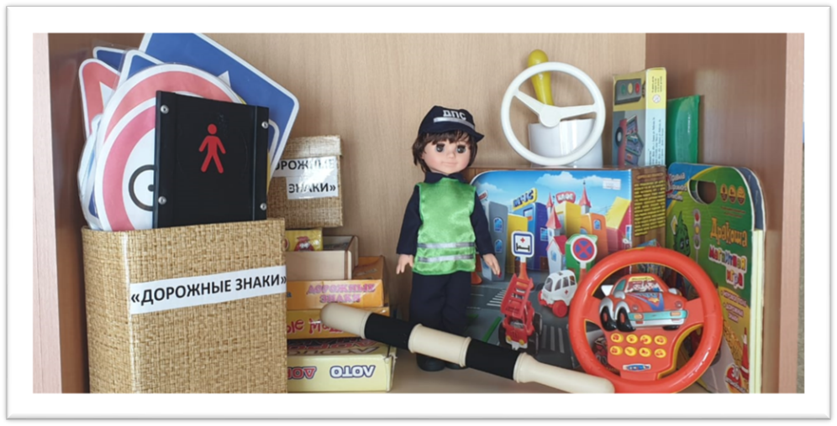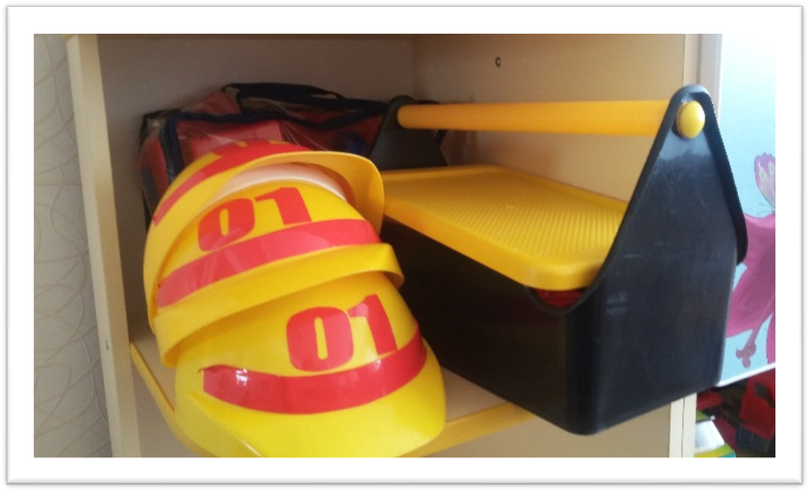

Книжный уголок.
Задачи: Формирование навыка слушания, умения обращаться с книгой; Формирование и расширение представлений об окружающем.
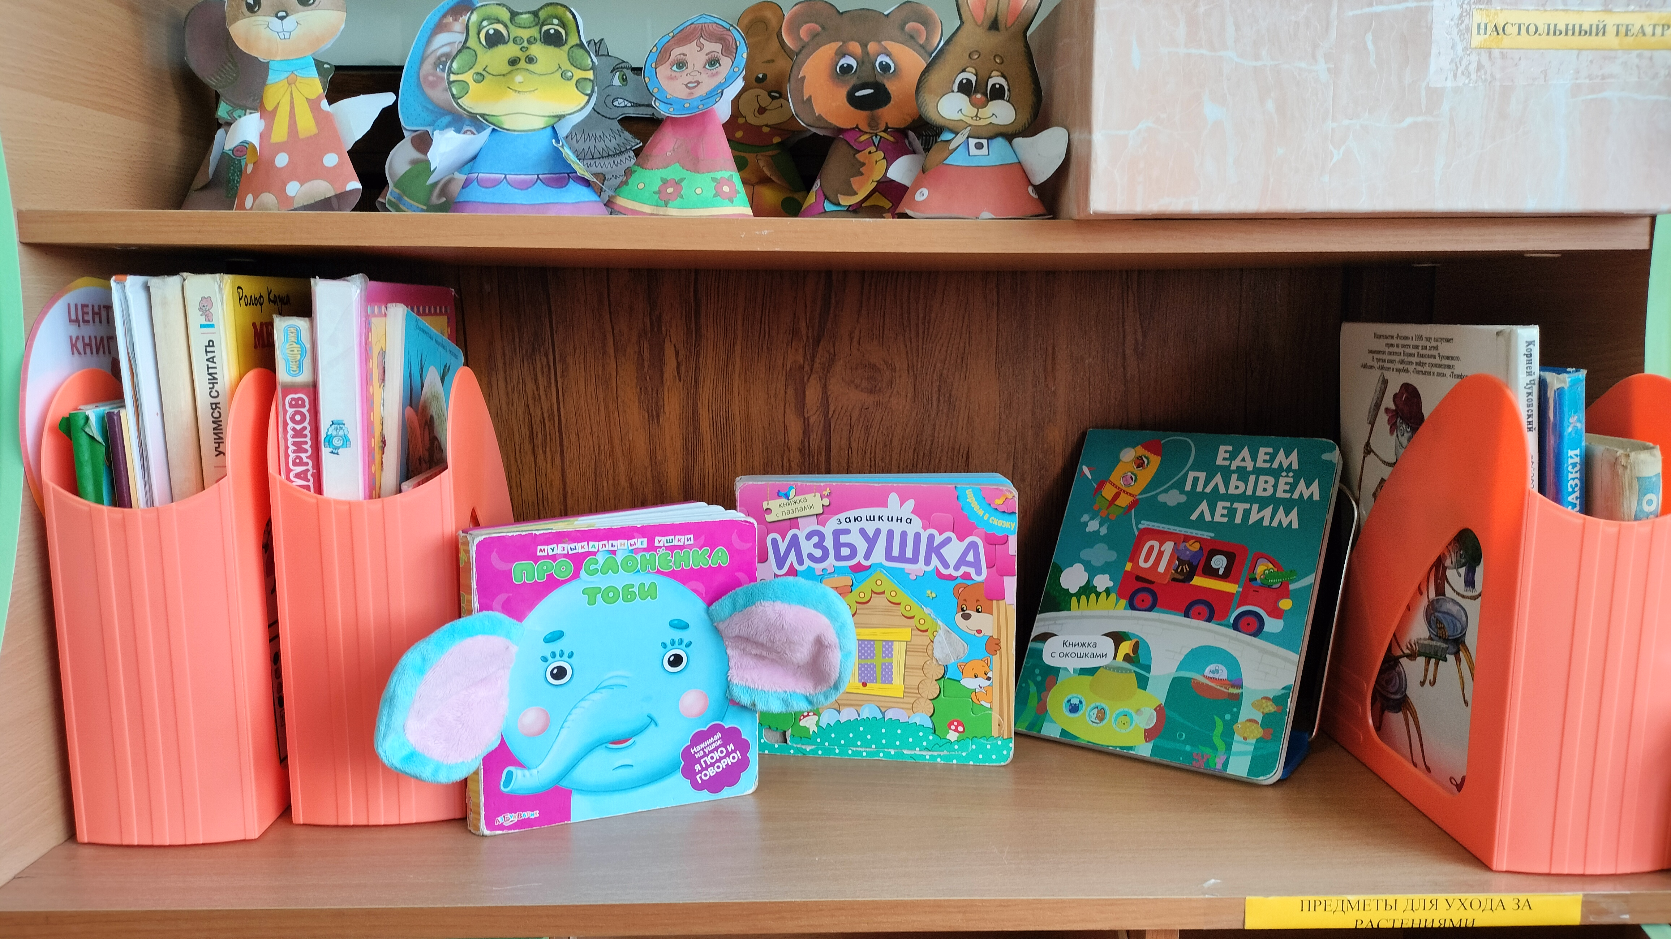Оборудование и материалы, которое есть у нас в уголке:
- полка для книг,
- книжки по программе,
- любимые книжки детей,
- книжки-малышки,
- книжки-игрушки.
- Подставки для книг
Центр «Мир книги» включает в себя книжный уголок. Содержание книжного уголка соответствует возрастным особенностям детей данного возраста, реализуемой в дошкольном учреждении образовательной программе. В нем находятся книги с художественными произведениями детских писателей, сказками и иные литературные формы по тематике недели. Главный принцип подбора книгоиздательской продукции – минимум текста – максимум иллюстраций. В книжном уголке помещается фотография писателя, с творчеством которого дети знакомятся в данный момент и его литературные произведения.
В Центре «Грамотности» находятся различные дидактические игры по развитию речи, серии картин и иллюстраций для установления последовательности событий, наборы парных картинок на соотнесение, разрезные сюжетные картинки и т. д. Речевая развивающая среда – это, особым образом организованное окружение, наиболее эффективно влияющее на развитие разных сторон речи каждого ребенка.

Уголок краеведения и
патриотического воспитания.
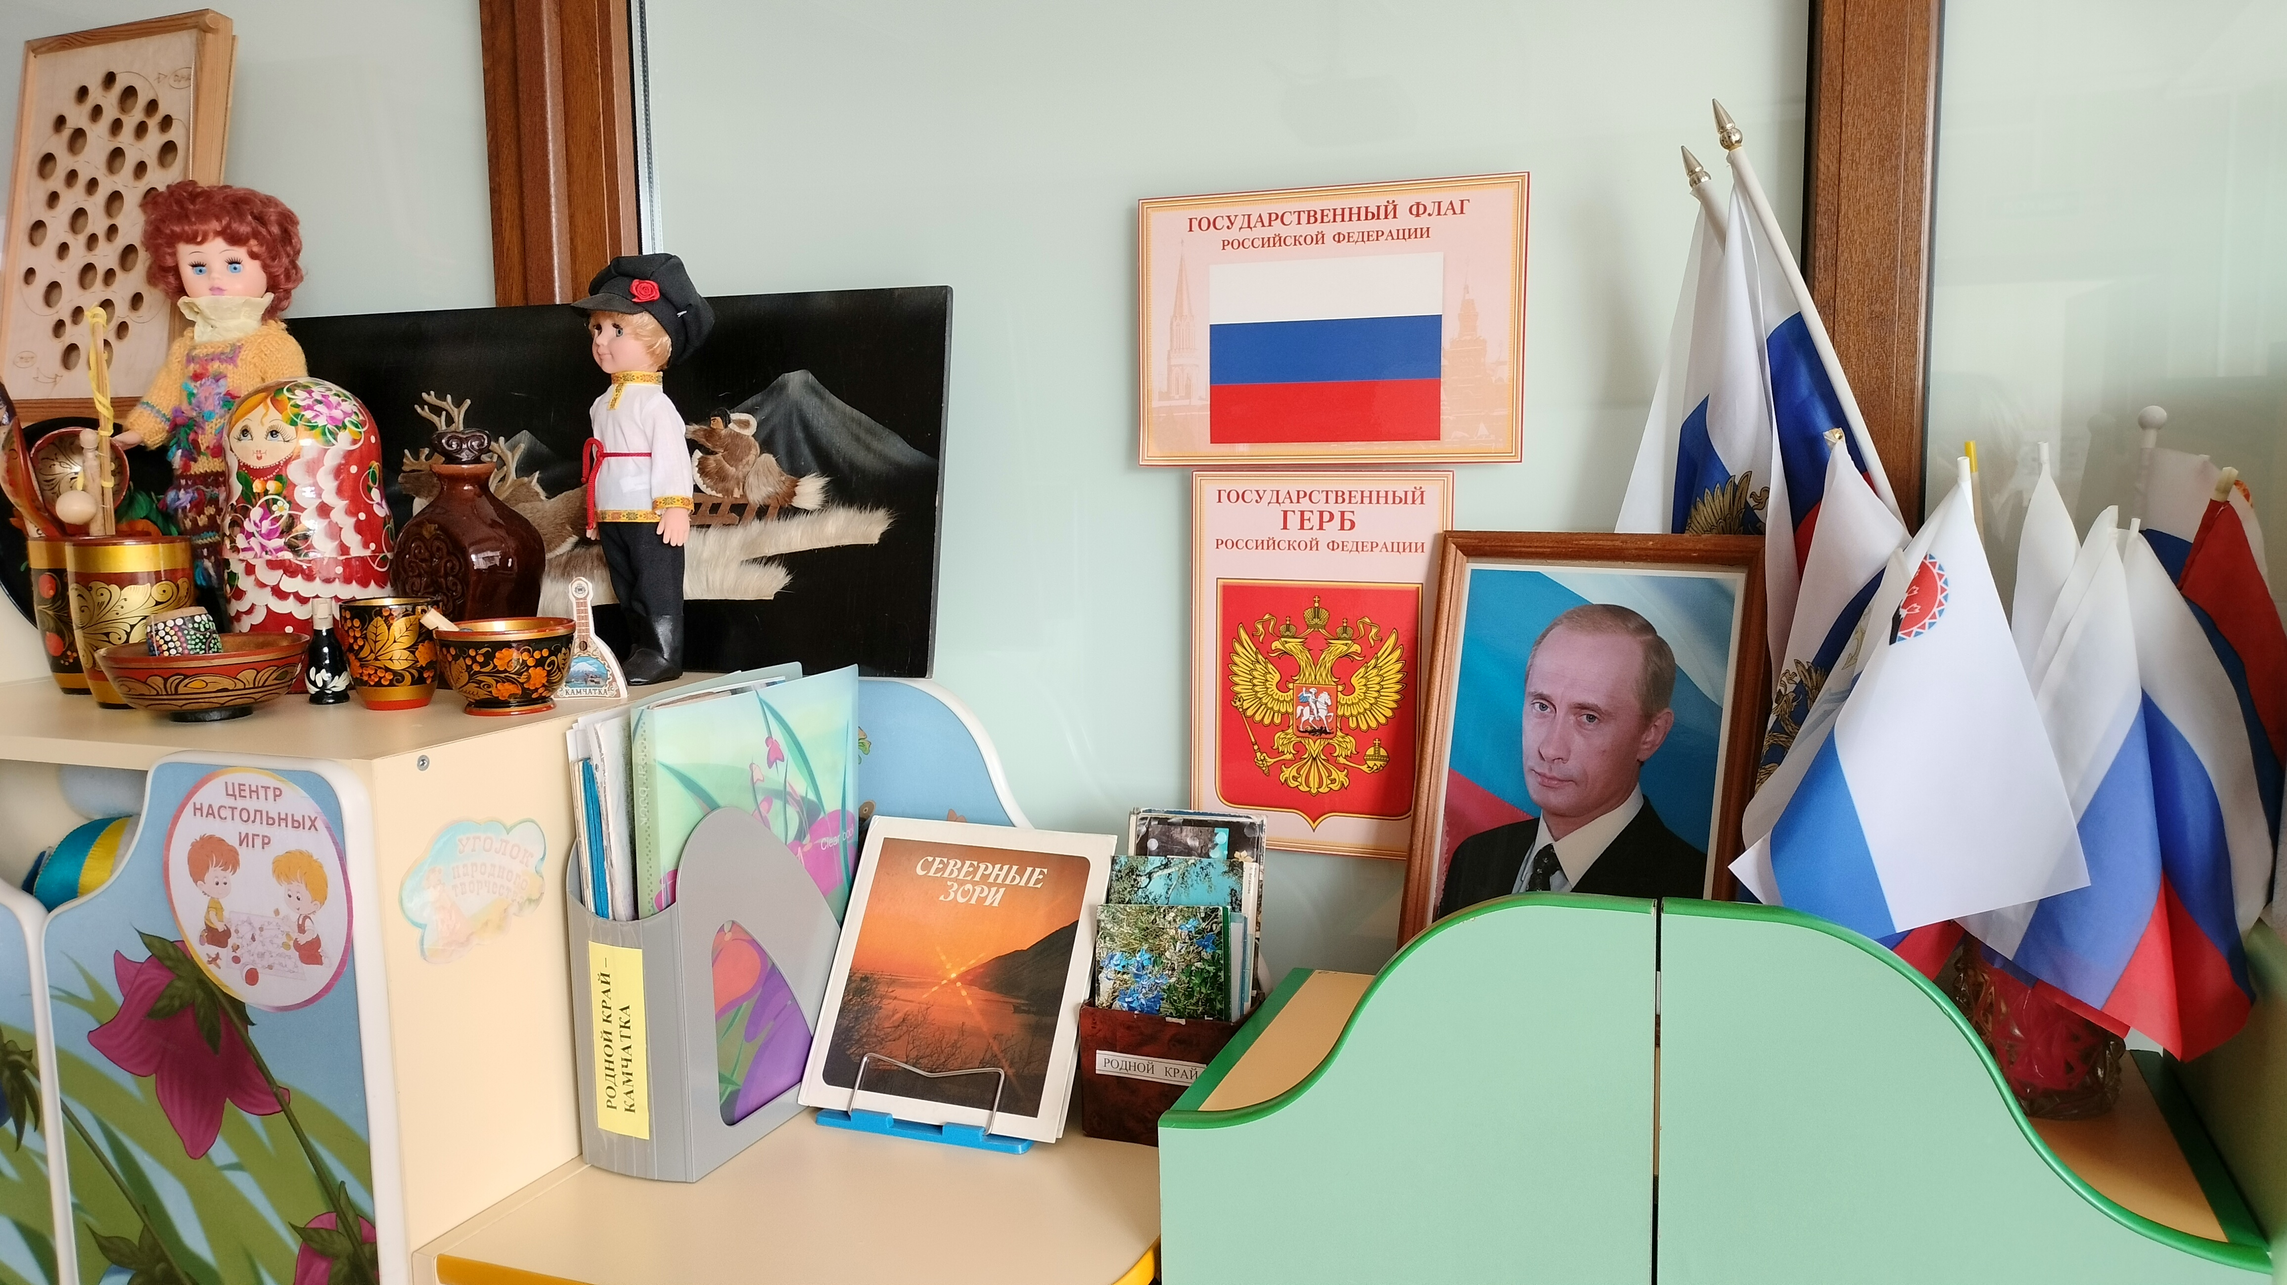Оборудование и материалы, которые есть у нас в уголке:
- Альбомы: «Мой город», «Праздники дома и в детском саду». «Природа родного края», «Растительный и животный мир Камчатки»,
- Художественная литература: стихи о родном городе, рассказы и легенды малых народностей Камчатки, стихи и песни о Родине, «О гейзерах Камчатки», «Вулканы», «Русские народные сказки», книги о промыслах.
- Образцы декоративно-прикладного искусства.
- Репродукции картин русских художников.
- Кукла в русском костюме
- Народные промыслы: Богородская игрушка медведь и петух, хохломская посуда, филимоновский петушок, тарелочки.
- Дидактические игры: Народные промыслы, Русские узоры, Мой родной край, Узнай наш флаг, Найди такую же, Орнамент, Парные картинки
- Государственные символы.
Уголок строительных игр.

Задачи: Развивать представления об основных свойствах объемных геометрических, в основном крупных, форм (устойчивость, неустойчивость, прочность, шершавости –гладкости их поверхности), в приобретении умений воссоздать знакомые предметы горизонтальной плоскости (дорожки, лесенки, стульчики и т. д.), развивать навыки сотворчества со взрослыми, самостоятельного творчества, развивать мелкую моторику пальцев рук, в приобретении умения строить мебель, горки, дома. Учить понимать видоизменяемость, вариативность конструкции, возможность строительства не только по горизонтали, но и по вертикали. Уметь анализировать объект, видеть основные части детали, составляющие сооружения, возможность создания их из различных форм.
Оборудование и материалы, которые есть у нас в уголке:
- 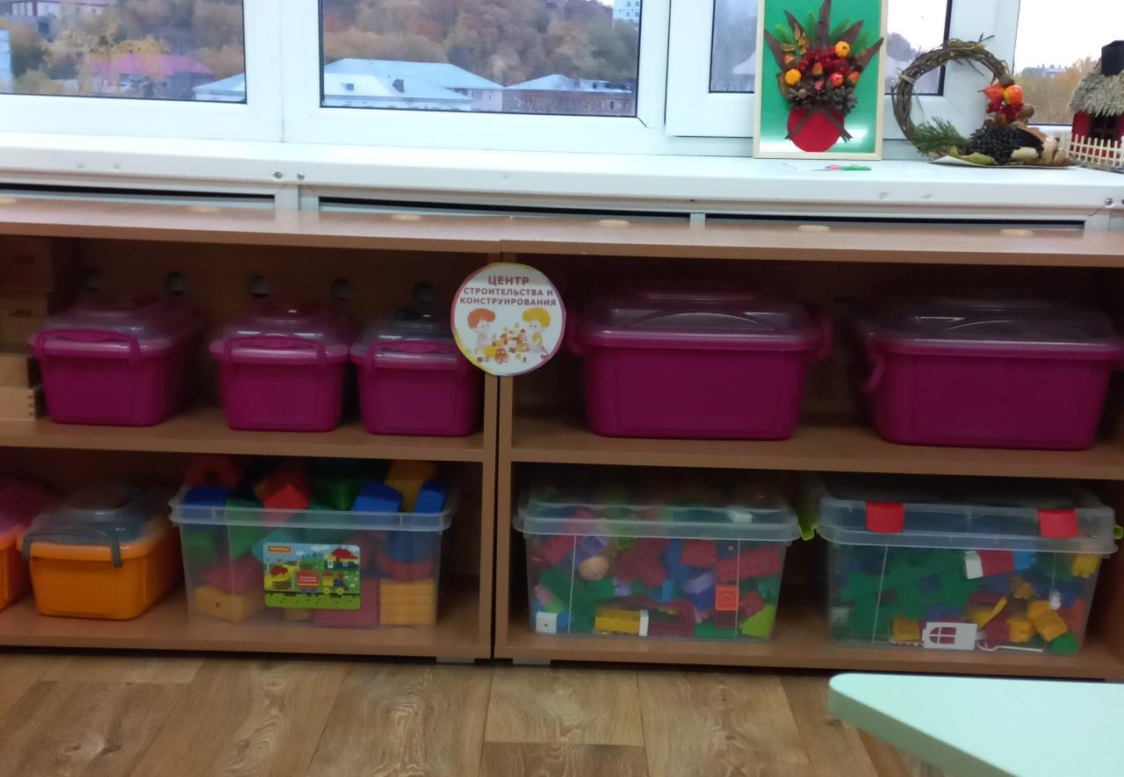пластмассовые конструкторы с разнообразными способами крепления деталей; конструктор ЛЕГО,
- крупный деревянный конструктор,
- конструкторы разные,
- строительные наборы с деталями разных форм и размеров;
- мягкий конструктор;
- маленькие игрушечные персонажи для обыгрывания.
Играя с конструктором, наши малыши формируют не только моторику, внимательность, мышление, воображение, но и приобретают трудовые навыки.

Уголок природы.

Задачи: Экологическое воспитание и образование детей. Воспитывать любовь и бережное отношение к природе.
Оборудование и материалы, которые есть у нас уголке:
- 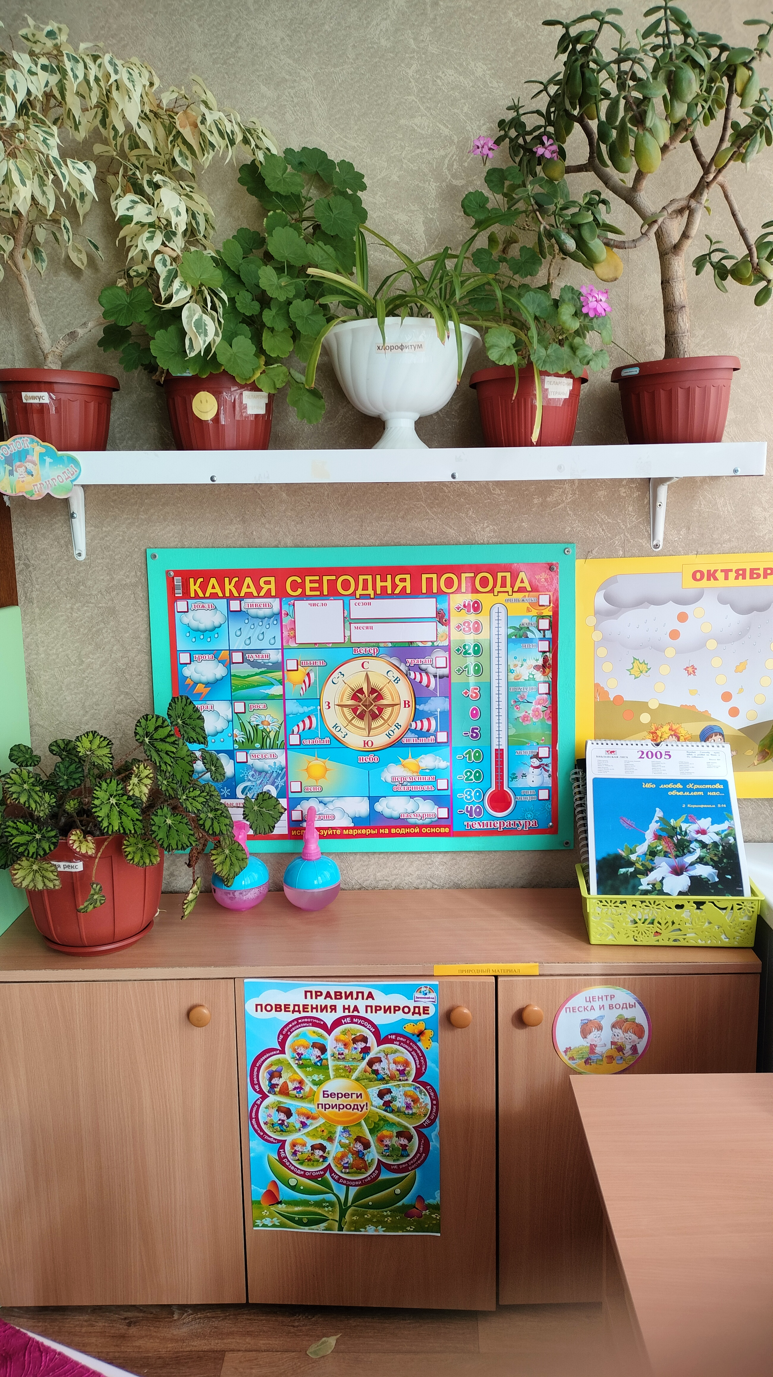комнатные растения (бегония, герань, бальзамин, традесканция, фиалка, колеус);
- календарь природы;
- изготовлены поделки из природного материала;
- лейки,
- распылитель для цветов,
- палочки для рыхления земли,
- фартуки,
- горшки и поддоны для пересаживания растений,
- паспорт комнатных растений.
Дети нашей группы учатся узнавать растения и называть основные части растения (стебель и листья). Дети учатся поливать растение под руководством воспитателя; учатся правильно держать лейку и лить воду аккуратно. В уголке мы создали условия для игр с песком.
Уголок опытно-экспериментальной деятельности
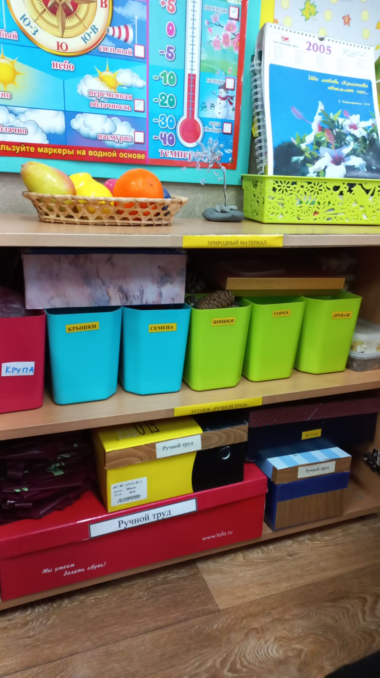представлен многообразием коллекций (грунт, камни, минералы, семена, природный материал, крупы и т. д.). В нем находится материал, для осуществления опытной деятельности: лупы, микроскопы, компасы, мензурки, колбы, мерные стаканчики, лейки, часы и т. д.
В процессе экспериментальной деятельности по выращиванию растений ведутся дневники наблюдений, в которых воспитатель фиксирует сделанные детьми выводы по результатам ежедневного наблюдения.

